Казан шәһәре Совет районы “101 нче урта гомуми белем  мәктәбе”  муниципаль белем бюджет учреждениесе”  420075,Казан, Башлангыч урамы,№6,  Тел./факс 234-52-41,234-49-32 | 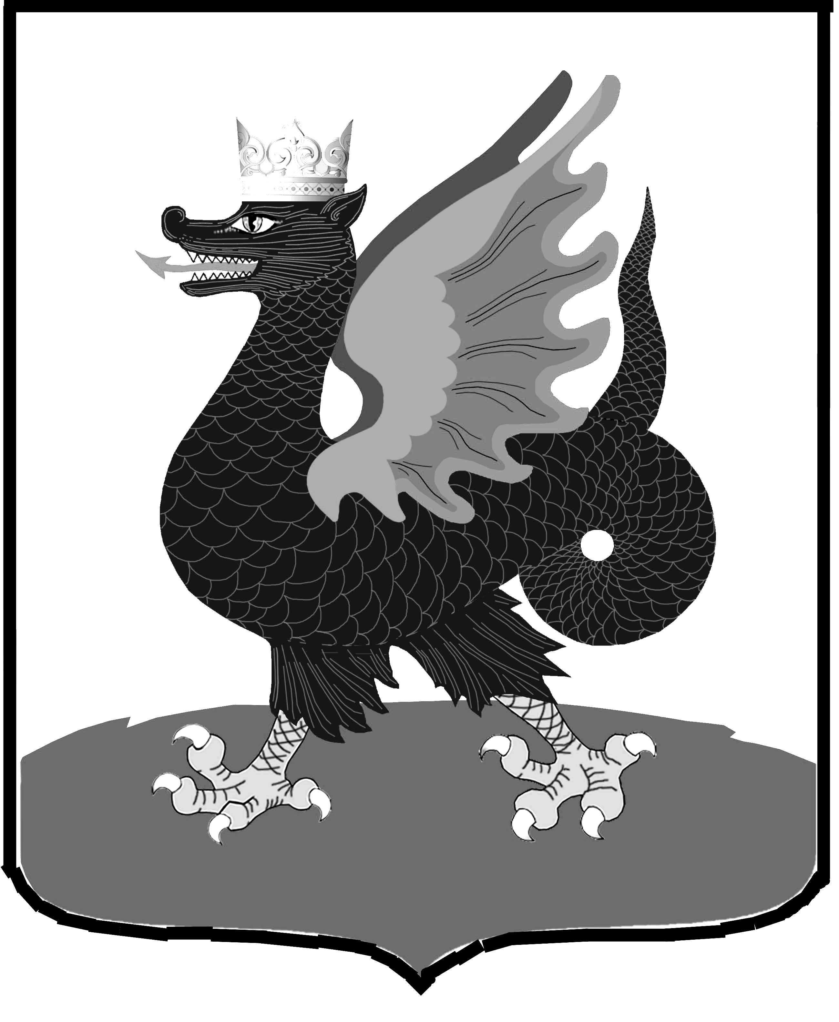 | Муниципальное бюджетное общеобразовательное учреждение  “Средняя общеобразовательная школа № 101” Советского района  города Казани  420075,ул.Начальная, №6  Тел./факс 234-52-41,234-49-32

ПРИКАЗ

№328 от 27 октября 2014г.

О допуске учащихся
к сдаче норм ГТО

На основании статистических данных по школе о составе групп здоровья
п р и к а з ы в а ю:
- Допустить к сдаче норм ГТО учащихся школы в количестве 494 человека в следующем составе:

6-8 лет
№ | Мальчики | Девочки
1 | Гарипов Малик Русланович | Алексеева Ангелина Эдуардовна
2 | Гиззатуллин Камиль Данарович | Апашева Алия Динаровна
3 | Каратаев Данил Артемович | Асоян Езида Витальевна
4 | Кудяков Константин Викторович | Беговатова Анна Вячеславовна
5 | Махмутов Адель Ильсурович | Боброва Валерия Владимировна
6 | Сабиров Раиль Рамилевич | Кандалина Ангелина Николаевна
7 | Сверчков Дмитрий Сергеевич | Ким Алина Александровна
8 | Бахтиев Амир Эльвирович | Невзорова София Дмитриевна
9 | Брагин Арсений Валерьевич | Носова Милана Романовна
10 | Вьюшкин Дмитрий Алексеевич | Сабирзянова Камилла Руслановна
11 | Герасимов Артём Андреевич | Степанова Эльвира Робертовна
12 | Гилемханов Роберт Равилевич | Хафизова Элина Данисовна
13 | Гордеев Петр Андреевич | Чиликанова Дарья Денисовна
14 | Закиров Артур Айратович | Абиятова Камила Ильгизовна
15 | Матин Иван Сергеевич | Агеев Евгений Вячеславович
16 | Сафиуллин Данияр Рашатович | Александрова Дарина Андреевна
17 | Горохов Александр Артемович | Булаева Виктория Алексеевна
18 | Зиатдинов Альберт Курбангалиевич | Дементьева Виктория Сергеевна
19 | Курочкин Максим Евгеньевич | Ильина Елизавета Дмитриевна
20 | Мамедов Адель Яшарович | Калимуллина Лилия Маратовна
21 | Махтумов Рубен Маратович | Кислякова Эльвира Радиковна
22 | НасымовВалиджон Шавкатович | Логанина Элина Николаевна
23 | Петрашов Николай Николаевич | Назипова Милана Айдаровна
24 | Родионов Владислав Витальевич | Репьёва Виктория Александровна
25 | Сайфутдинов Адель Фархадович | Степанова Маргарита Сергеевна
26 | Степанов Тимур Александрович | Сызранова Анастасия Анатольевна
27 | Федоров Илья Олегович | Тихонова Алёна Сергеевна
28 | Шакаров Рустам Сергеевич | Тутерова Милена Георгиевна
29 | Аношин Никита Евгеньевич | Хафизова Алина Шамилевна
30 | Аюбов Кабиридин Джамалидинович | Агеева Камилла Владимировна
31 | Васильев Олег Вадимович | АюбоваМузамбияхонДжамоладиновна
32 | Вашуров Роман Дмитриевич | Загидуллина Амалия Андреевна
33 | Газизов Максим Тимурович | Синяева Варвара Леонидовна
34 | Коньков Никита Сергеевич | Алышова СунбуляКамалкызы
35 | Оруджов Тельман Савадоглы | Веселова Анастасия Алексеевна
36 | Павлов Никита Александрович | Вашурова Ксения Дмитриевна
37 | Пимяхин Даниил Владимирович | Галявиева Зарина Рустемовна
38 | Фомин Александр Владимирович | Гилфанова Ксения Айратовна
39 | Хабибулин Булат Ренатович | Гайдидеева Дана Анатольевна
40 | Хаснулин Эмиль Эдуардович | Гимаева Алина Ринатовна
41 | Багиров Егор Андреевич | Миншакирова Карина Рамилевна
42 | Гаврилов Илья Александрович | МухитоваКамиляДамировна
43 | Галямов Роберт Марселевич | Паишева Яна Васильевна
44 | Кореев Данил Юрьевич | Парамонова Екатерина Алексеевна
45 | Кремлев Макар Максимович | РустамоваЭльнараМаисовна
46 | Лисин Кирилл Александрович | Степанова Ангелина Александровна
47 | Леонтьев Данил Алексеевич | Федосеева Марина Сергеевна
48 | Нестеров Вячеслав Дмитриевич | Алексеева Арина Александровна
49 | Рахматуллин Максим Борисович | Андреева Яна Денисовна
50 | Рябинин Илья Иванович | Архипова Даная Александровна
51 | Сибагатуллин Адель Рафаилович | Васильева Ксения Витальевна
52 | Файзерахманов Булат Ильнурович | Гафарова ГайдэМахмудовна
53 | Коновалов Илья Владиславович | Дорощук Полина Владимировна
54 | Аминов Амир Равилевич | Ибрагимова РанияРенатовна
55 |  | Ленинг Анна Александровна
56 |  | Максимова Полина Дмитриевна
57 |  | Мустафина Альбина Ильгизаровна
58 |  | МухидиноваМадинаРахматилловна
59 |  | Назарова Анастасия Юрьевна
60 |  | Никитина Елизавета Олеговна
61 |  | Нурлайева ДиляраДилшодовна
62 |  | Силачёва Вероника Александровна
63 |  | Темячева Рада Ивановна
9-10 лет
№ | Мальчики | Девочки
1 | Булыгин Ярослав Александрович | Баландина Виктория Александровна
2 | Коронов Никита Романович | Булыгина Анастасия Сергеевна
3 | Акчурин Булат Ильдарович | Илюхина Мария Николаевна
4 | Ахмедов Саид Марселевич | Краснова Юлия Ивановна
5 | Вилков Максим Игоревич | Левачкова Анастасия Артёмовна
6 | Галеев Данил Фанисович | Михайлина Мария Владимировна
7 | Зайнуллин Булат Равилевич | Михеева Аделина Альфредовна
8 | Ильин Михаил Антонович | Мустафина Регина Шамилевна
9 | Крапивин Кирилл Владиславович | Мустафина ЭльвинаИльнуровна
10 | Маркелов Алексей Николаевич | Пронина Ксения Николаевна
11 | Муницын Сергей Евгеньевич | Судакова Валерия Евгеньевна
12 | Нестеров Станислав Равилевич | Асоян Виктория Витальевна
13 | Никоноров Данил Михайлович | Бурханова Феруза Алишерова
14 | Сабанин Данил Александрович | ДавроноваНигинаСаидовна
15 | Тохтиев Артур Тимурович | Кузина Анастасия Владимировна
16 | Шакиров Альмир Маратович | Каримова Эльвира Маратовна
17 | Шамсиев Амир Ниязович | Лобачева Анастасия Романовна
18 | Шумский Антон Алексеевич | Сызранова Вероника Анатольевна
19 | Яхин Данияр Инсафович | Фахуртдинова Снежана Алмазовна
20 | Акбалаев Курманбек Барчынбекович | Федорова Виктория Евгеньевна
21 | Баженов Денис Максимович | Андреева Полина Андреевна
22 | Киселев Артем Александрович | Вахрушева Олеся Ростиславовна
23 | Краснов Максим Игоревич | Груздева Елена Валерьевна
24 | Макаров Демьян Денисович | Давыдова Анастасия Дмитриевна
25 | Махмадуллоев Хикматулло Амануллович | Козлова Анастасия Романовна
26 | Мирзовалиев Адель Джомолиддинович | Костромина Ксения Денисовна
27 | Моисеев Дмитрий Валерьевич | Марданова Азалия Руслановна
28 | Оськин Артем Дмитриевич | Нургаева Залина Ренатовна
29 | Платонов Алексей Евгеньевич | Родионова Ангелина Евгеньевна
30 | Сафиуллин Равиль Рашатович | Столярова Софья Сергеевна
31 | Сальцинов Егор Максимович | Тамоян Гоар Робертовна
32 | Семенов Ратмир Сергеевич | Чернова Ольга Сергеевна
33 | Фомин Максим Романович | Шангараева Диана Айдаровна
34 | Шарафутдинов Рустем Искандерович | Яковлева Арина Артемьевна
35 | Балабанов Сергей Андреевич | Егорычева Александра Александровна
36 | Владимирский Глеб Владимирский | Киселева Кристина Андреевна
37 | Алышов Мурад Камалоглы | Куликова Полина Александровна
38 | Иванов Вадим Константинович | Саляева Илона Вадимовна
39 | Иванов Роман Александрович | Багаутдинова Виолетта Расыховна
40 | Игнатов Евгений Олегович | Булатова СюмбельФаритовна
41 | Ишимов Роберт Равилевич | Горчакова Ангелина Юрьевна
42 | Кармеев Тимур Анварович | ДустоваРушанияБахтиеровна
43 | Новиков Кирилл Владимирович | Давыдова Арина Николевна
4 | Романов Александр Дмитриевич | ЖапароваАйданеТаланбековна
45 | Храмцов Данил Романович | Мусаева Камилла Тимуровна
46 | Андреев Дмитрий Алексеевич | Семенова Элина Сергеевна
47 | Закиев Амир Ахметшамилевич | Тарасова Диана Анатольевна
48 | Запольских Максим Алексеевич | Фахриева Арина Радиковна
49 | Зиатдинов Адель Курбангалеевич | Хасанова Фатима Бахтиеровна
50 | Коронов Дмитрий Романович | Штуганова Любовь Алексеевна
51 | Нечаев Данила Денисович | Имамиева Анастасия Александровна
52 | Синяев Никита Леонидович | Агабалаева Эльнара Савадкызы
53 | Суханов Александр Евгеньевич
54 | Сюняев Данил Романович
55 | Тилакаев Алмаз Арсланбегович
56 | Яруллин Салават Рамилевич
57 | Арефьев Андрей Николаевич
58 | Багаутдинов Адель Расыхович
59 | Низамов Ильяс Рафаэлович
60 | Сабиров Альберт Финарисович
61 | Сайдин Элбарбек Сайдинуулу
62 | Сафиуллин Радик Рустемович
63 | Силачев Данил Михайлович
64 | Фаизов Тимур Мратович
65 | Хазиев Раиль Гератович
66 | Ковязин Евгений Олегович
67 | Анисимов Кирилл Александрович
11-12 лет
№ | Мальчики | Девочки
1 | Зиатдинов Амир Курбангалеевич | Горячева Ксения Михайловна
2 | Крупинников Никита Дмитриевич | Кожемякина Анна Сергеевна
3 | Лобанов Александр Сергеевич | Захаренко Александра Андреевна
4 | Духтанов Александр Алексеевич | Аксенова Валерия Сергеевна
5 | Афанасьев Кирилл Анатольевич | Каримова Светлана Александровна
6 | Афанасьев Константин Анатольевич | Булатова Камиля Раушановна
7 | Шаймарданов Виктор Евгеньевич | Корнилова Александра Игоревна
8 | Галиуллин Самат Ансарович | Кузнецова Ангелина Алексеевна
9 | Гарифуллин Зариф Азатович | Мухаммадиева Лия Ильнуровна
10 | Касимов Роман Вадимович | Цуцаева Лилианна Николаевна
11 | Крысов Вадим Михайлович | Алиева Камилла Таджаддиновна
12 | Махмутов Ильнур Ильсурович | Андреева Анна Денисовна
13 | Намазов Анар Рамилович | Вафина Камилла Айратовна
14 | Рамаев Адель Якубович | Загитова Рената Марселевна
15 | Савка Александр Федорович | Коновалова Вероника Владиславовна
16 | Сафолов Исматулло Аминовлоевич | Кошеутова Софья Тарасовна
17 | Серазеев Айдар Айратович | Пеплова Валентина Артемовна
18 | Хафизов Раиль Маратович | Сергеева Анастасия Александровна
19 | Ахмадуллин Ришат Ильшатович | Хайруллина Лиана Руслановна
20 | Ашрапов Рамзиль Ильясович | Хафизова Диана Марселевна
21 | Аюбов Зоиржон Рахматжонович | Тараканова Анастасия Ильинична
22 | Вашуров Максим Дмитриевич | Бариева Анастасия Азатовна
23 | Гилфанов Даниил Айратович | Байгулова Раиса Олеговна
24 | Гурин Рамис Альбертович | Вашурина Юлия Михайловна
25 | Спиридонов Аркадий Юрьевич | Ветошкина Анастасия Константиновна
26 | Халиулин Дамир Айратович | Гайсина Суфия Викторовна
27 | Федоров Артем Алексеевич | Ибрагимова РухшонаТурсунбоевна
28 | Чиликанов Егор Денисович | Кирилова Елизавета Евгеньевна
29 | Янгаев Заир Забирович | Кутуева Аделина Альбертовна
30 | Волошин Никита Романович | Семенова Диана Валерьевна
31 | Гудков Глеб Олегович | Суханова Ангелина Валерьевна
32 | Дарвин Максим Артурович | Ширшова Анна Игоревна
33 | Дербенев Кирилл Андреевич | Азизова Виктория Альбертовна
34 | Игнатов Игорь Олегович | Валишева Элина Ринатовна
35 | Сайфуллин Артур Айдарович | Горшунова Анастасия Дмитриевна
36 | Хабибов Тимур Ринатович | Доронина Анастасия Игоревна
37 | Хабибулин Тимур Ренатович | Дудичева Екатерина Алексеевна
38 | Хафизов Ренат Данисович | Кузнецова Анна Константиновна
39 | Анисимов Вадим Валерьевич | Кутуева Ангелина Евгеньевна
40 | Абрахманов Тимур Талгатович | Лицкевич Анастасия Михайловна
41 | Балдин Александр Александрович | Мусаева Дамира Тимуровна
42 | Вагин Олег Валерьевич | МухарлямоваАделяРадиковна
43 | Зиядинов Алмаз Русланович | Нафиева Диана Азатовна
44 | Камаев Алексей Васильевич | Семенова Камилла Сергеевна
45 | Лобачев Илья Романович | Султанова Регина Рамилевна
46 | Манеров Дмитрий Александрович | Шугурова Владислава Андреевна
47 | Сафин Алмаз Фанисович
48 | Сергеев Илья Александрович
49 | Серегин Владислав Сергеевич
50 | Афаныкин Даниил Алексеевич

13-15 лет
№ | Мальчики | Девочки
1 | Каримов Николай Александрович | Файзулина Алсу Закиулловна
2 | Андреев Сергей Константинович | Чжен Яна Виталиковна
3 | Анисимов Владислав Валерьевич | Бажанова Анастасия Дмитриевна
4 | Гордеев Владислав Игоревич | Батманова Дарья Сергеевна
5 | Алексеев Артем Александрович | Евлампиева Ирина Юрьевна
6 | Антипов Максим Александрович | Киселева Ксения Владимировна
7 | Гайнуллин Адель Азатович | Киселева Виктория Андреевна
8 | Елесин Антон Андреевич | Каримова Кристина Дмитриевна
9 | Игонин Илья Эдуардович | Николаева Лолита Рустемовна
10 | Куватов Мунир Мударисович | Перцева Анастасия Вадимовна
11 | Паишев Иван Васильевич | Степанова Анжелика Сергеевна
12 | Александров Алексей Ильич | Чибисова Дарина Алексеевна
13 | Ипатов Никита Николаевич | Качеровская Анастасия Романовна
14 | Калимуллин Гаяз Маратович | Козулина Светлана Михайловна
15 | Кандалин Михаил Николаевич | Касимова Екатерина Юрьевна
16 | Кадиев Олег Русланович | Костанян Карина Анушавановна
17 | Фролов Кирилл Павлович | Кузьмина Екатерина Дмитриевна
18 | Ахунов Ринат Рустемович | Оруджова Эльяна Савадкызы
19 | Габдулфартов Раиль Рамилевич | Саляхутдинова Алия Ильгизовна
20 | Ермеев Артур Эдуардович | Трофимова Ксения Евгеньевна
21 | Костанян Александр Анушаванович | Хисматуллина Милена Айдаровна
22 | Курбанбаев Акмал Бахтиёрович | Шумская Алина Алексеевна
23 | Петров Роман Сергеевич | Акбалаева Эльвира Барчынбековна
24 | Полосухин Никита Дмитриевич | Бозоян Мария Азизовна
25 | Сафолов Оятулло Аминовлолевич | Гизатуллина Айгуль Маратовна
26 | Сафолов Рахматулло Аминовлоевич | Духтанова Анастасия Алексеевна
27 | Ситнов Константин Сергеевич | Имамиева Диана Дмитриевна
28 | Хайров Дамир Маратович | Мазитова Милана Рамильевна
29 | Гафиуллин Дамир Ильдарович | Слояна Арминуи Нодаровна
30 | Гиниятуллин Адель Фаридович | Федорова Вероника Олеговна
31 | Дудичев Дмитрий Алексеевич | Хусаинова Ильмира Радиковна
32 | Елагин Иван Иванович | Чжен Юна Виталиковна
33 | Журавлев Глеб Павлович | Шакирова Алсу Евгеньевна
34 | Качалов Максим Сергеевич | Шакирова Гадиля Евгеньевна
35 | Козулин Евгений Михайлович | Галимова Динара Айратовна
36 | Малыгин Иван Алексеевич | Гасилова Арина Евгеньевна
37 | Романова Елизавета Дмитриевна | Говядовская Дарья Игоревна
38 | Сабанин Никита Александрович | Диканова Анастасия Олеговна
39 | Садыков Айдар Ренатович | Галиева Ляйсан Альбертовна
40 | Трофимов Дмитрий Павлович | Жихарева Ксения Денисовна
41 | Федоров Александр Витальевич | Ибрагимова Римма Ингилевна
42 | Яшин Максим Игоревич | Коробов Кирилл Дмитриевич
43 | Зиганшин Амир Маратович | Парамонова Валерия Александровна
44 | Бозоян Алик Робертович | Смирнова Виктория Михайловна
45 | Валиахметов Тимур Мунирович | Титеева Альмира Исмаиловна
46 | Евстафьев Андрей Евгеньевич | Шайдуллина Рузалина Ильдаровна
47 | Семин Александр Сергеевич | Ягфарова Айгуль Айратовна
48 | Степанов Андрей Павлович | Авхадиева Айгуль Азатовна
49 | Хузякаев Арсен Русланович | Галеева Алия Анваровна
50 | Янгаев Дамир Забирович | Панфилова Анна Витальевна
51 | Балуев Владислав Витальевич | Серазеева Эльвина Айратовна
52 | Бреус Александр Игоревич | Сизова Ангелина Анатольевна
53 | Максимов Никита Дмитриевич | Талакова Вера Евгеньевна
54 | Матвеев Игорь Валерьевич | Шмачкова Полина Александровна
55 | Ненастин Константин Евгеньевич
56 | Нигматуллин Руслан Алексеевич
57 | Платонов Владик Евгеньевич
58 | Спиридонов Яков Алексеевич
59 | Сафин Марсель Ришатович
60 | Харитонов Данил Юрьевич
61 | Хрустов Денис Андреевич
62 | Бозоян Нодар Робертович
63 | Хузиахметов Инсаф Ильфарович

16-17 лет
№ | Мальчики | Девочки
1 | Аюбов Нурмухаммад Рахматжонович | Батурова Нигина Хасан кызы
2 | Сабирзянов Алмаз Аликович | Апашева Миляуша Наилевна
3 | Макаров Максим Павлович | Баймяшкина Дарья Ивановна
4 | Акбалаев ТариэльБарчынбекович | Валиева Алия Рафкатовна
5 | Бубнов Антон Николаевич | Изосимова Гузель Фаритовна
6 | Закиев Альберт Ренатович | Индаева Альмира Фахретдиновна
7 | Краснов Никита Дмитриевич | Королева Евгения Андреевна
8 | Куранов Дмитрий Александрович | Сальникова Гульназ Радиковна
9 | Курбанов НусратРафигович | Тимофеева Екатерина Игоревна
10 | МамудовАнзорМалхазович | Трофимова Регина Александровна
11 | Новиков Александр Евгеньевич | Азимова Насиба Мажитовна
12 | Павлов Алексей Евгеньевич | Галиева Адиля Рустемовна
13 | Сабиров Динар Айдарович | Диярова Гузель Илфировна
14 | Селиванов Евгений Дмитриевич | Домолазова Анастасия Александровна
15 | Сулайманов Азрет Даниярович | Закирова АделяАйратовна
16 | Апаков Азат Альбертович | Индаева Алина Фахретдиновна
17 | Абдуллин Тимур Тагирович | Семенова Эльмира Валерьевна
18 | Бубнова Татьяна Николаевна | Сафина Лейсан Фирдусовна
19 | Гейст Роман Эдуардович | Хусаинова Алена Александровна
20 | Кузнецов Владимир Сергеевич | Шавалиева Карина Марселевна
21 | Мурзатаев Асан Нурланович
22 | МурзатаевУсан Нурланович
23 | Федоренко Булат Эдуардович
24 | Федосеев Александр Сергеевич
25 | Хазиев Ренат Гератович

- Контроль исполнения приказа возложить на заместителя директора по ВР Л.К. Миннубаеву.

Директор школы Т.Н. Петрова

С приказом ознакомлена:

Л.К. Миннубаева

